21. Алгоритм Флойда-Уршолла
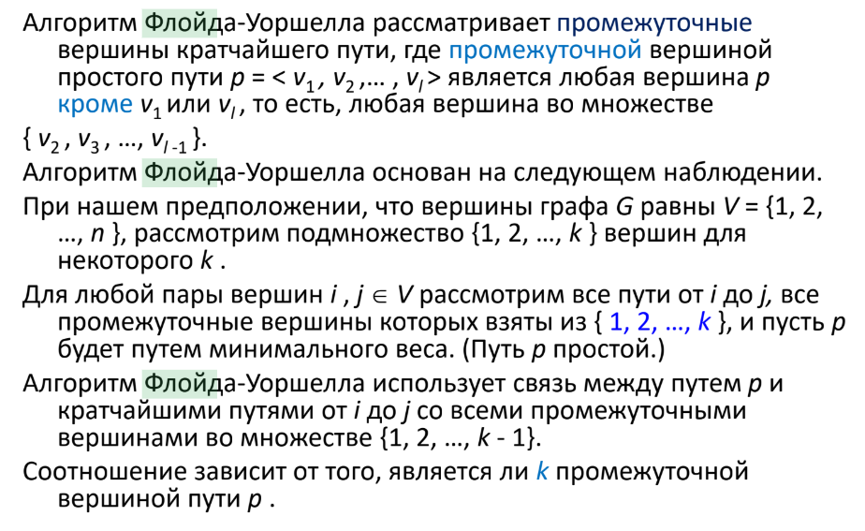
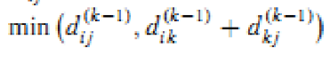
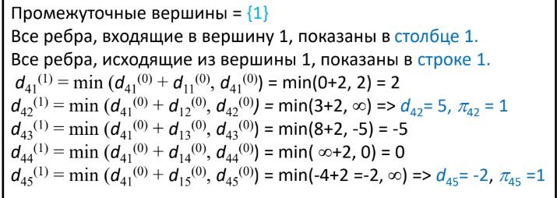
22. Алгоритм Джонсона
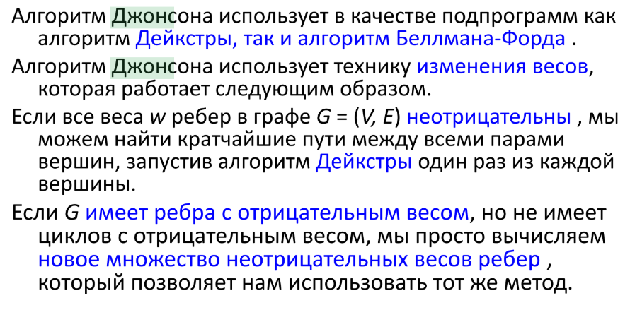
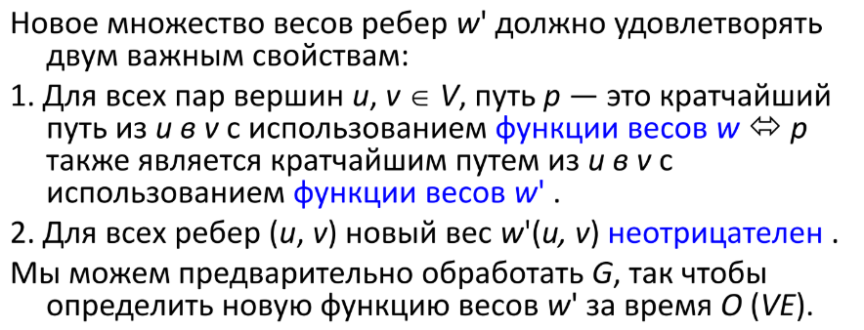
23. Понятие потоковой сети и остаточного графа. Операция увеличения потока, ее свойства.
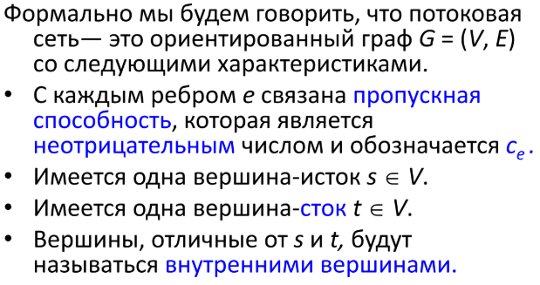
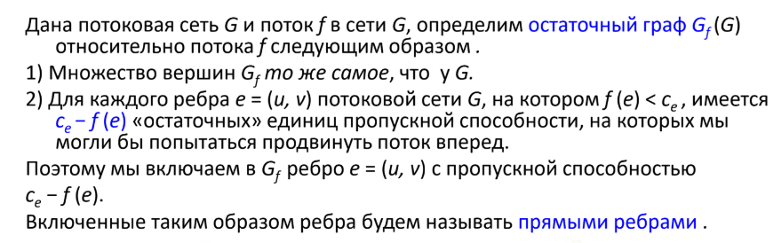
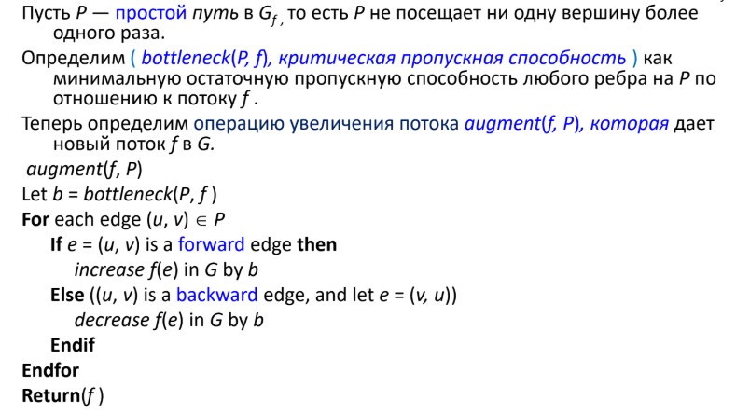
Свойства:
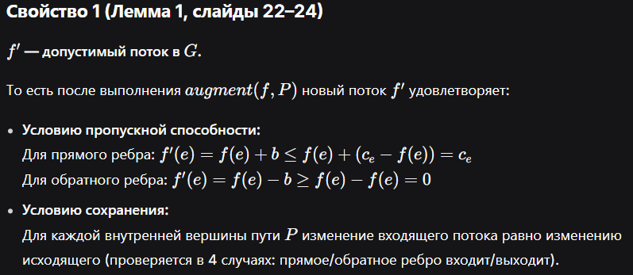
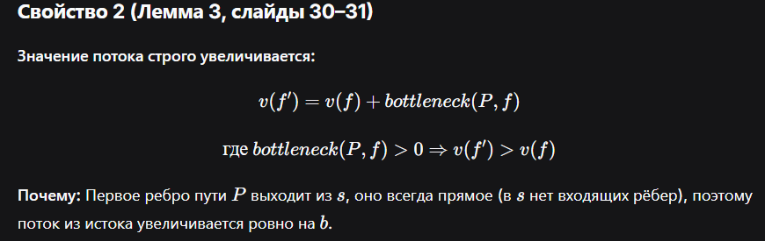

24. Лемма о целочисленности величины потока f(e) и остаточных пропускных способностей на каждой промежуточной стадии алгоритма Форда-Фалкерсона.
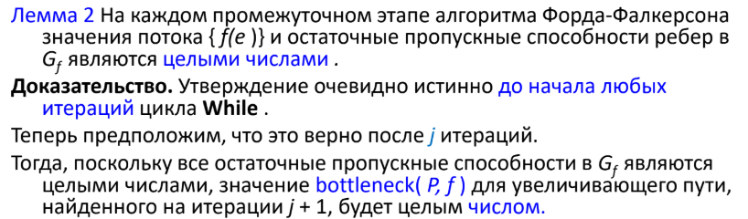
25. Леммы о завершении и времени выполнения алгоритма Форда-Фалкерсона
